Prénom : Date :
PRODUCTION D’ECRITS
Compétence(s) travaillée(s) : Reconstituer une phrase.

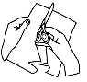
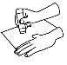
Découpe les étiquettes. Colle - les pour faire une phrase.

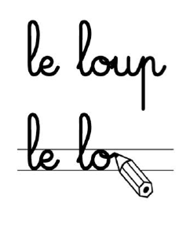
Puis recopie la phrase.
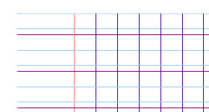

un
roi.
Il était
petit
une fois

